(11 – 17 Января 2021)
Индекс

Главное 2
❖ Куба обеспечит социальную защиту уязвимому населению 2
❖ Куба высоко оценивает международную солидарность против политики США 3
❖ Диас-Канель жалеет о смерти известного кубинского режиссера 4
❖ Проводят совещание солидарности с Кубой и против блокады 5
❖ Диас-Канель вызывает в памяти работы известного кубинского интеллектуала 6
❖ Балет Лист Альфонсо награждается на конкурсе в США 7
Новости о коронавирусе 8
❖ Куба требует от иностранных путешественников отрицательный тест ПЦР на коронавирус 8
❖ Куба продолжает работу аэропорта Хосе Марти, несмотря на пандемию 9
❖ Президент Кубы призывает соблюдать медико-санитарные меры перед лицом пандемии 10
❖ На Кубе туристические операции реализуются по строгим санитарным протоколам 11
Международные отношения 12
❖ Куба и Европейский союз положительно оценивают сотрудничество в сфере торговли 12
❖ КАРИКОМ осуждает односторонние меры США против Кубы 13
❖ Растет международная солидарность с Кубой перед лицом политики США 14
❖ Куба благодарит МНОАЛ за поддержку против включения в список стран-террористов 16
Экономическая и торговая блокада США против Кубы 17
❖ Политику США в отношении Кубы называют лицемерной 17
❖ США препятствуют развитию отношений с Кубой 18
❖ Латинская Америка против включения Кубы в список США 19
❖ Совет мира осуждает агрессию США против Кубы 20
Двусторонние отношения 21
❖ Россия категорически против включения Кубы в список стран-спонсоров терроризма 21

Главное

Куба обеспечит социальную защиту уязвимому населению
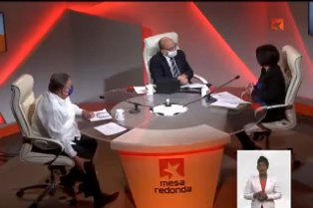
Гавана, 12 января. Все, что сегодня делается на Кубе с точки зрения помощи и социального обеспечения, должно быть качественным и с любовью, потому что даже в самые трудные моменты страны никто не был незащищен, заявили правительственные власти.
Министр труда и социального обеспечения Марта Елена Фейто заявила перед местными СМИ, что воля социальной политики Кубинской революции сохранится и не будет прервана новым денежным порядком, вступивший в силу с 1 января.
Подчеркнула, что этот сложный и трансцендентный процесс в экономике страны не меняет основополагающих принципов социальной помощи, поэтому население должно доверять системе социальной защиты.
Фейто предоставила данные перед местными СМИ, подтверждающие решение продолжать помогать наиболее уязвимым слоям населения денежными средствами или пособиями по здоровью. Министр сообщила, что они будут материализоваться с повышением пенсий, минимальный предел которых был установлен в соответствии со стоимостью базовой корзины продовольствии и услуг, а также пятикратным пособием по социальной помощи.
Кроме того, глава Комиссии по реализации и разработке руководящих принципов Коммунистической партии Кубы Марино Мурильо выразил уверенность и спокойствие, подтвердив, что с денежным пособием никто не останется беспомощным, на что в государственном бюджете запланированы большие суммы на этот год.
Оба руководителя подтвердили, что программа, создана в интересах слоев населения с особыми ситуациями: дома престарелых, системы семейного ухода, защита матерей с детьми с ограниченными возможностями, среди прочих. Они не будут парализованы и будут продолжать поддерживать все свои услуги. (Пренса Латина)

Куба высоко оценивает международную солидарность против политики США
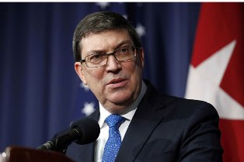
Гавана, 13 января. Министр иностранных дел Кубы Бруно Родригес поблагодарил за выражение международной солидарности и неприятие включения Карибского острова в составленный Соединенными Штатами список стран, поддерживающих терроризм.
В социальных сетях глава МИДа Кубы напомнил о поддержке, оказанной острову "видными членами Конгресса США, религиозными организациями, кубинской эмиграцией, включая международные организации и известных личностей".
Госсекретарь США Майк Помпео объявил в заявлении о решении включить Карибский остров в вышеупомянутый список.
Куба была исключена из этой группы в 2015 году, в процессе сближения с США во время второго срока президентства Барака Обама (2009-2017).
После объявления члены Сената США, активисты в этой североамериканской стране, депутаты Европарламента, президенты, региональные интеграционные блоки, политологи, коммунистические партии разных стран, среди других лиц и организаций, выразили осуждение включения острова в этом списке. (Пренса Латина)

Диас-Канель жалеет о смерти известного кубинского режиссера
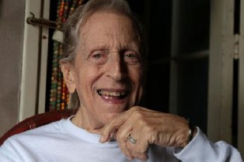
Гавана, 13 января. Президент Мигель Диас-Канель сегодня выразил сожаление по поводу смерти известного кубинского режиссера Энрике Пинеда Барнета.
В социальных сетях президент назвал Барнета "одним из великих мастеров кубинского кино", выразив соболезнования его семье и друзьям.
Барнет, лауреат Национальной премии по кинотеатру, был известным режиссером, сценаристом и одним из главных мастеров седьмого искусства на Кубе.
В его работе в качестве режиссера выделяется мюзикл "Красотка из Альгамбры" (1989), который получил аплодисменты публики и специализированных критиков, а среди других наград получил премию Гойя за лучший испаноязычный иностранный фильм.
Также следует отметить фильм "Жизель" (1963), основанный на одноименном балете, задуманном в кинематографических терминах, и фильм "Давид" (1967), необычный подход к революционному герою.
Среди многочисленных наград он заслужил Орден искусств и литературы, присуждаемый во Франции, Знак отличия национальной культуры и Почетную хоровую премию во время 38-го Международного фестиваля нового латиноамериканского кино в этой столице. (Пренса Латина)

Проводят совещание солидарности с Кубой и против блокады
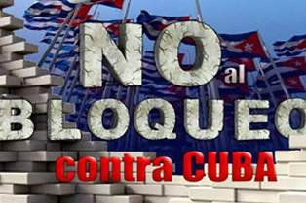
Гавана, 16 января. Кубинцы и американцы проводят виртуальное совещание солидарности с островом и против экономической, торговой и финансовой блокады, введённой правительством США в отношении Кубы на протяжении более полувека.
В мероприятии, поддерживаемом Кубинским институтом дружбы с народами (ИКАП), примут кубинские представители вместе с американскими конгрессменами и фермерами штата Миннесота, с целью осудить ущерб, нанесенный сельскохозяйственному сектору.
С 9:00 утра, по местному времени, руководители ИКАП и представители Министерств иностранных дел и сельского хозяйства Кубы обсуждают возмещение ущерба, с которым ежедневно сталкиваются из-за принудительных мер, принятых Белым домом.
Североамериканские участники также осуждают препятствия, которые политика их правительства создает для них в торговле с Кубой, вопреки широкому интересу, который проявляют к этому, особенно с производителями продуктов питания.
Согласно отчёту, который Министерство иностранных дел Кубы ежегодно представляет Генеральной Ассамблее ООН, в период с апреля 2019 года по март 2020 года последствия блокады для сельскохозяйственной отрасли достигли суммы 428 млн. 894 637 долларов.
Эти убытки в основном связаны с невозможностью доступа на рынок США как для приобретения продуктов, материалов и оборудования, так и для прямого экспорта некоторых кубинских товаров. (Пренса Латина)

Диас-Канель вызывает в памяти работы известного кубинского интеллектуала
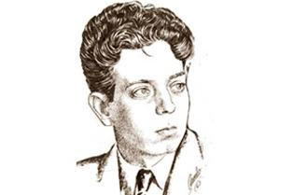
Гавана, 16 января. Президент Кубы Мигель Диас-Канель почтил память кубинского интеллектуала и революционера Рубена Мартинеса Вильена по случаю 87-й годовщины его смерти.
"Кубинское государство отдает дань памяти вечному активному членуКоммунистической партии Кубы", - написал президент в социальных сетях.
Диас-Канель похвалил "прекрасное наследие великого патриота и интеллектуала", процитировав одну из его фраз: "Вы должны учиться, вы должны счастливо бороться за Революцию, что бы ни случилось".
Рубен Мартинес Вильена возглавил "Протест тринадцати" (1923 г.), одно из самых важных исторических событий на Кубе, во время которого молодой юрист осудил темный бизнес, связанный с правительством Альфредо Саяс-и-Альфонсо.
Интеллигент занимал важные должности в Коммунистической партии и Национальной конфедерации рабочих Кубы.
Несмотря на ухудшение здоровья, он возглавил революционную всеобщую забастовку, которая привела к свержению тирании Герадо Мачадо 12 августа 1933 года.
Вильена умер от туберкулеза 16 января 1934 года, когда ему было 35 лет. (Пренса Латина)

Балет Лист Альфонсо награждается на конкурсе в США
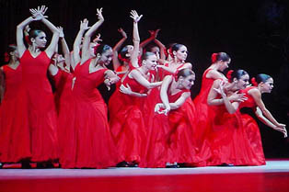
Гавана, 11 января. Lizt Alfonso Dance Cuba (LADC) сегодня празднует получение нескольких наград на конкурсе Ballet Beyond Borders, проводимом в Соединенных Штатах.
Юные танцоры из Кубы, Южной Африки, Канады, Бразилии, Китая, США, Нигерии, Италии и Великобритании, среди других стран, стали победителями конкурса, базирующегося в североамериканском городе Лос-Анджелес, но проводимого в этом году онлайн, из-за ситуации, вызванной Covid-19.
Международное жюри конкурса наградило золотыми медалями профессионалов Масселя Йедра и Леандро Молина (категория «Современник / Модерн»), исполнителей постановки «Ремембранс» хореографа Лист Альфонсо.
В то время как группа участников Молодежного балета LADC выиграла золотую медаль за свое выступление в Агобио, пьесе, созданной Дианой Фернандес и Рисел Майор.
Детский балет LADC (учащиеся от 10 до 12 лет) также получил золотую медаль за спектакль «Ключи любви» в постановке Анжелы Бадель и Сандры Сардиньяс.
Другие профессионалы кубинского коллектива: Ядира Ясель и Луис Марио Миранда завоевали серебряную медаль за выступление ансамбля Лист Альфонсо в «Ремембранце», а Хелен Родригес и Альдаир Гарсия получили бронзу в па-де-де (Соблазнение) того же самого хореографа и основателя LADC.
Учащиеся от 13 до 15 лет Детского балета той же группы получили еще одну бронзу с хореографией «Цветы» (Флорес) Лауры Абреу.
Все произведения впервые участвовали в международном конкурсе, за исключением Агобио, победителя в 2019 году премии Diamond Award в Панаме в международном конкурсе Active Dance.
Конкурс Ballet Beyond Borders охватывает стили от классического танца до хип-хопа.
Почти три десятилетия назад Альфонсо культивирует на Кубе так называемый «стиль слияния», объединяющий элементы фламенко, балета, современного танца, фольклора и других популярных танцев.
Многочисленные награды отличают работу LADC. Труппа отмечает в 2021 году 30-летие своего основания в этой столице, на базе лучших танцевальных традиций Карибского острова. (Пренса Латина)

Новости о коронавирусе

Куба требует от иностранных путешественников отрицательный тест ПЦР на коронавирус
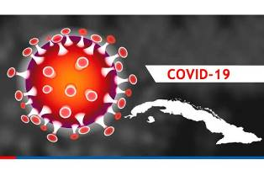
Гавана, 11 января. Куба с воскресенья 10 января требует от путешественников, прибывающих из-за границы, отрицательный ПЦР-тест на Covid-19, проведенный сертифицированной лабораторией в стране происхождения.
Согласно официальным источникам, это обследование должно быть проведено не позднее, чем за 72 часа до прибытия на территорию страны.
Прибывающие будут предъявлять при входе в органы международного санитарного контроля сертификат, подтверждающий его «отрицательный тест к Covid-19».
Кроме того, всем туристам, заинтересованным в проживании в отелях, арендованных домах или хостелах, в пункте въезда будет проведена ПЦР. Туристы должны оставаться в изоляции до тех пор, пока не получат отрицательный результат этого теста, говорится на сайте Министерства здравоохранения.
Между тем, путешественники, проживающие на Кубе, или посетители, направляющиеся в жилые дома, будут ограничены домом до тех пор, пока они не узнают отрицательный результат второй PCR, проведенной на пятый день их прибытия.
Требование о въезде с PCR является ответом на рост числа случаев коронавируса SARS-CoV-2 на острове, многие из которых имеют источник инфекции за границей или связаны с ними, после открытия аэропортов в период с октября по середины ноября.
Сегодня Куба переживает третью вспышку пандемии Covid-19 и сложную эпидемиологическую ситуацию, в которой зарегистрировано две тысячи 332 активных случаев и в целом 14 тысяч 188 случаев.
Накануне крупнейший из Антильских островов сообщил о самом большом количестве положительных случаев заражения SARS-CoV-2 за один день, 365, с момента подтверждения первых случаев заболевания на острове в марте 2020 года.
В связи с увеличением числа пациентов правительство определило применение мер, включая ограничения на различных территориях и закрытие определенных видов деятельности, хотя сохраняется посещение школ и не закрываются производственные процессы. (Пренса Латина)

Куба продолжает работу аэропорта Хосе Марти, несмотря на пандемию
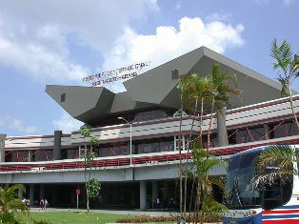
Гавана, 11 января. Сегодня Куба продолжает работу в международном аэропорту Хосе Марти в этой столице, несмотря на вспышку Covid-19, существующую на острове.
На недавнем заседании Совета обороны в Гаване власти настаивали на необходимости поддерживать эпидемиологический надзор на границе для всех международных путешественников и соблюдать протоколы, установленные в аэровокзальных комплексах, портах и пристанях для яхт.
Согласно местным СМИ, путешественники должны заполнить письменно показания о состоянии своего здоровья. А начиная с воскресенья Куба начала требовать от прибывающих из-за границы отрицательный тест ПЦР на Covid-19, проводимый лабораторией, сертифицированной в стране происхождения.
Также всем туристам, заинтересованным в проживании в отелях, частных домах или общежитиях, в пункте въезда будет проведена PCR. Прибывшие должны оставаться в изоляции до тех пор, пока они получат отрицательный результат этого теста, говорится на веб-сайте Министерства иностранных дел.
Между тем, путешественники, проживающие на Кубе, или посетители, направляющиеся в жилые дома, должны быть ограничены домом до тех пор, пока не узнают отрицательный результат второго теста PCR, выполненной на пятый день прибытия.
Требование о въезде с ПЦР является ответом на рост числа стран, в которых диагностирован коронавирус SARS-CoV-2, многие из которых имеют источник инфекции за границей или связаны с ними.
Сегодня Куба переживает третью вспышку пандемии Covid-19 и сложную эпидемиологическую ситуацию, в которой зарегистрировано две тысячи 332 активных случая и в целом 14 тысяч 188 случаев.
В результате роста правительство определило применение мер, включая ограничения на нескольких территориях и закрытие определенных видов деятельности, хотя сохраняется посещение школ и работа производственных центров. В частности, в столице уменьшается движения транспорта с 21:00 до 5:00 утра (по местному времени), а также функционирование развлекательных и культурных мероприятий. (Пренса Латина)

Президент Кубы призывает соблюдать медико-санитарные меры перед лицом пандемии
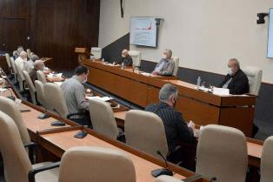
Гавана, 13 января. Президент Кубы Мигель Диас-Канель призвал к ответственности, дисциплине, гигиене, физическому дистанцированию и использованию медицинских масок для борьбы с новой вспышкой ковид-19 на Карибском острове.
В социальных сетях президент выразил уверенность в способности острова преодолеть эту новую волну, вызывающую рекордное количество ежедневных и подтвержденных случаев за 10 месяцев пандемии.
"В ходе встречи с временной группой по борьбе с ковид-19 мы согласовали новые меры по усилению контроля для всей страны. Народная поддержка и индивидуальная ответственность необходимы для преодоления новой волны заражения", написал он.
Высшие власти Кубы приняли решение за день до возвращения этой столицы в эпидемическую стадию противостояния с пандемией, учитывая рост положительных случаев.
Другие территории также возвращаются в фазу ограниченной местной передачи, что, в общей сложности, составляет 34 муниципалитета в стране.
За последние 24 часа Куба в очередной раз сообщила о рекордных случаях за один день: 487, что в сумме дает 15 494 случая заболевания ковид-19 с марта 2020 года и 155 смертей.
Столкнувшись с этим сценарием, правительство и органы здравоохранения призывают к строгому соблюдению установленных мер и неукоснительному применению закона. (Пренса Латина)

На Кубе туристические операции реализуются по строгим санитарным протоколам
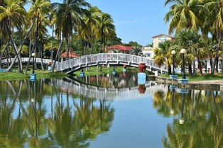
Камагуэй, Куба, 14 января. Сегодняшнее возобновление операций по размещению туристов в отелях E, входящих в группу Cubanacán, в этом городе на востоке Кубы, осуществляется в соответствии со строгими гигиеническими и санитарными протоколами, чтобы предотвратить распространение инфекции COVID-19.
Камагуэй, где наблюдается снижение эпидемиологической ситуации с сотней активных случаев заболевания, уделяет первоочередное внимание туристическому сектору.
Только отель Santa María зарегистрировал посетителей из России, Испании, Германии и Багамских островов.
Согласно заявлениям местной прессе Хуана Льамбиаса, директор Провинциального центра гигиены, эпидемиологии и микробиологии, спад произошел 20 октября, когда провинция возобновила международные полеты.
По этой причине Управление общественного здравоохранения совместно с Международным аэропортом усиливают медицинские протоколы, а также обеспечивают транспортировку туристов, особенно тех, которые направляются в другие местности.
Среди приоритетных мер контроля - постоянное использование масок, очистка поверхностей, физическое дистанцирование и нанесение водно-спиртового геля.
Хуан Диас, директор отеля Santa María, расположенного в городе Камагуэй, рассказал порталу Cadena Agramonte Digital о сокращении количества декоративных элементов в гостинице, о измерении и регистрации температуры тела туристов и работников.
В рамках профилактических мер, провинциальные туристические власти решили расширить программу санитарных протоколов, особенно в гостиничных объектах сети Islazul в туристическом центре курорта Санта-Люсия на севере провинции. (Пренса Латина)

Международные отношения

Куба и Европейский союз положительно оценивают сотрудничество в сфере торговли
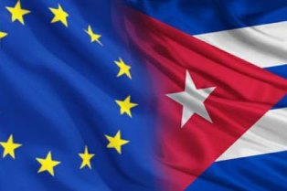
Гавана, 14 января. Куба и Европейский союз (ЕС) положительно оценили результаты, достигнутые в области торговли и инвестиций.
Во время вчерашнего второго Совместного комитета между двумя странами, проводимого виртуально, также обсуждалась необходимость продолжения работы по противодействию экстерриториальным последствиям закона Хелмса-Бертона, согласно ноте кубинского Министерства иностранных дел.
На встрече Делегации во главе с генеральным директором по двусторонним связям Министерства иностранных дел острова Эмилио Лозадой и исполнительным директором по Северной и Южной Америке Европейской службы внешних действий ЕС Брайаном Глинном, прошел обмен мнениями о процессе ратификация Соглашения о политическом диалоге и сотрудничестве (ADPC).
Они также коснулись его реализации на последнем этапе и обсудили итоги второго цикла политических и отраслевых диалогов, проведенных в прошлом году.
Сильное влияние пандемии Covid-19 и потенциал сотрудничества в борьбе с ней также были среди аспектов, обсуждавшихся на встрече.
Последствия, вызванные усилением экономической, торговой и финансовой блокады Соединенных Штатов Америки против карибского государства, также представляли взаимный интерес из-за ущерба, который эта политика наносит европейским бизнесменам.
Этот день также послужил прелюдией к Третьему Совместному совету Кубы и Европейского союза, который состоится фактически 20 января под председательством министра иностранных дел Кубы Бруно Родригеса, а также Верховного представителя по иностранным делам и политике безопасности и вице-президента от Европейской комиссии Хосепа Боррелла. (Пренса Латина)

КАРИКОМ осуждает односторонние меры США против Кубы
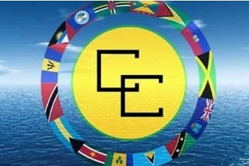
Джорджтаун, 14 января. Карибское сообщество (КАРИКОМ) осудило одностороннее заявление уходящей администрации Соединенных Штатов Америки о признании Кубы государством, поддерживающим терроризм.
Региональный блок указал, что международное поведение Кубы никоим образом не оправдывает это назначение.«Эта новая атака на страну, негативно сказывается на ее международное положение, на её социальное, человеческое и экономическое развитие, и является еще одним неправильным действием», которое добавляется к экономической, коммерческой и финансовой, непродуктивной, ненужной и незаконной блокаде США в отношении Кубы.
КАРИКОМ призывает к немедленному пересмотру этих неоправданных действий, предпринятых в отношении Кубы, и надеется, что Соединенные Штаты будут двигаться в направлении нормализации отношений с крупнейшим архипелагом Антильских островов. (Пренса Латина)

Растет международная солидарность с Кубой перед лицом политики США
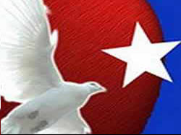
Гавана, 14 января. Активисты, политики, учреждения и личности со всего мира сегодня продолжают осуждать включение Кубы в список США стран, спонсирующих терроризм, с намерением ввести более строгие ограничения в отношении острова.
В рамках отклонения международным сообществом этого решения Госдепартамента США специалисты признают, что эта акция также направлена на создание нового препятствия для развития двусторонних отношений во время мандата Джо Байдена.
Об этом заявил агентству Пренса Латина кубинский политолог Хорхе Эрнандес, который также подчеркнул несправедливый и неправдоподобный характер этого решения ввиду всемирного престижа Кубы в борьбе с терроризмом.
«Крупнейший из Антильских островов стал жертвой террористических актов, инициированных Соединенными Штатами и осуществленных их марионетками и наемниками», - подчеркнул он.
Министерство иностранных дел Китая подтвердило, что Соединенные Штаты еще больше подорвали доверие к себе, снова включив Кубу в подобный односторонний список без предъявления доказательств.
МИД Сирии также осудил эту акцию администрации США.
С другой стороны, Коммунистическая партия Южной Африки заявила о своем неприятии «самым решительным образом» и заявила, что это дымовая завеса для ужесточения блокады Вашингтона против Гаваны, что является неоднократным нарушением международного права.
Венгерская рабочая партия выразила свою солидарность и охарактеризовала как отчаянное, необоснованное и несправедливое заявление, сделанное в понедельник госсекретарем США Майком Помпео.
Газета New York Times, со своей стороны, опубликовала, что «решение вернуть Кубу в список государств, обвиняемых в спонсировании терроризма - определение, которое применялось более трех десятилетий, пока президент Обама не отменил его в 2015 году, чтобы положить конец неустанным усилиям администрации Трампа по введению экономических и дипломатических ограничений на острове ».
Движение солидарности с Кубой в Испании также отвергло эту меру и указало на «многочисленные попытки политического вмешательства и постоянную клевету средств массовой информации против Карибского острова, что можно назвать экономическим, политическим и медиа-терроризмом».
В Париже лидер Коммунистической партии Франции Лидия Самарбахш заявила корреспонденту агентства Пренса Латина, что это решение столь же незаконно, как и попытка захватить Капитолий фашистскими ордами, начатая Дональдом Трампом 6 января.
Движения солидарности этой европейской страны и Коста-Рики также выразили свою поддержку острову.
Министр иностранных дел Кубы Бруно Родригес поблагодарил, через свой аккаунт в Твиттере, многочисленные образцы международной солидарности против враждебной политики Соединенных Штатов. (Пренса Латина)

Куба благодарит МНОАЛ за поддержку против включения в список стран-террористов
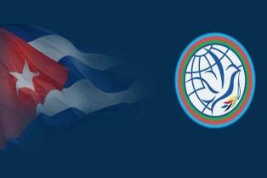
Гавана, 16 января. Министр иностранных дел Кубы Бруно Родригес поблагодарил поддержку, оказанную Движением неприсоединившихся стран (МНОАЛ) отказу от североамериканского включения Карибского острова в список стран, спонсирующих терроризм.
В социальных сетях Бруно Родригес подчеркнул поддержку и солидарность группы, которая осудила "необоснованные обвинения со стороны США".
Блок в заявлении выступила против политизации борьбы с терроризмом.
В тексте говорится о том, что всё это наносит ущерб международным усилиям, направленным на достижение этой цели, в том числе через одностороннюю подготовку поимённого списка, в котором государства и их конституционные институты обвиняются в якобы поддержке терроризма.
Это движение, объединяющее около 120 стран, занимает твердую позицию в отношении терроризма во всех его формах и проявлениях.
МНОАЛ призвало новую администрацию США предпринять необходимые действия, чтобы обратить вспять необоснованное включение Кубы в такой односторонний список и двигаться в направлении нормализации отношений между обеими странами.
Другие региональные организации, активисты, политики, учреждения и деятели во всем мире осудили, что включение Кубы в этот список связано с намерением ввести более строгие ограничения на острове.
В рамках международного осуждения этого решения Госдепартаментом США специалисты признают, что эти шаги направлены ​​на создание нового препятствия развитию двусторонних отношений в соответствии с мандатом Джо Байдена. (Пренса Латина)

Экономическая и торговая блокада США против Кубы

Политику США в отношении Кубы называют лицемерной
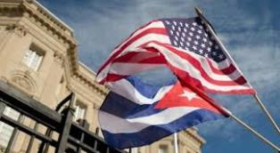
Вашингтон, 11 января. Попытки включить Кубу в список государств, пропагандирующих терроризм, лицемерны и означают двойные стандарты США в этом вопросе, согласно сегодняшним СМИ.
В статье, опубликованной на сайте antiwar.com в ReeseErlich, доцентом международных исследований Университета Сан-Франциско, «террористический список» Государственного департамента включает страны, которые не являются террористами, и исключает те, которые таковыми являются.
Сайт цитирует лингвиста и активиста Ноама Хомского, который осуждает лицемерие списка и подчеркивает, что «либо они устраняют его, либо делают его честным» в отношении манипуляций с целью вернуть в этот раздел самый крупный из Антильских островов.
Этот шаг является частью более широких усилий, направленных на то, чтобы помешать администрации Байдена восстановить нормальные отношения с Кубой, сказал ученый.
В действительности, подчеркнул он, кубинское государство никогда не было спонсором терроризма и никогда не поддерживало преднамеренные нападения на мирных жителей, совершаемые такими группами, как «Аль-Каида».
Отметил, что Пол Пиллар, бывший заместитель начальника Контртеррористического центра ЦРУ, сказал ему, что сохранение острова в этом разделе было наградой для консервативных республиканцев во Флориде, показывая, что это явно политический вопрос.
Со своей стороны, Хомский указывает, что в случае с Кубой «терроризм означает сопротивление массовому терроризму со стороны Соединенных Штатов и отказ поклоняться хозяину».
В связи с этим в статье в газете The Hill утверждается, что жесткий подход администрации Трампа может затруднить попытки вернуться к политике эпохи Обамы.
Международный университет Флориды в Майами в ходе опроса 2020 года обнаружил, что 58% американцев кубинского происхождения поддерживают сохранение дипломатических отношений с карибской страной, а 65 % считают, что все авиа перелеты в страну должны быть возобновлены.
Один из авторов исследования Гильермо Гренье, профессор социологии в университете, сказал газете, что восстановление денежных переводов и поездок может быть ключевым подходом Байдена к возобновлению отношений эпохи Обамы.
Гренье утверждает, что при администрации Байдена американские кубинские избиратели будут иметь «менее резкое» мнение по отношению к Кубе, а также «будут более открыты для постоянных изменений». (Пренса Латина)

США препятствуют развитию отношений с Кубой

Гавана, 12 января. Нынешнее правительство Соединенных Штатов пытается создать дополнительные препятствия для любых перспектив восстановления двусторонних отношений с Кубой, утверждает Министерство иностранных дел острова.
В заявлении, опубликованном накануне, МИД указывает, что истинной мотивацией Государственного департамента США является намерение внести Карибский остров в список стран, спонсирующих терроризм.
Эти критерии совпадают с мнением таких политиков США, как бывший советник правительства Барака Обамы (2009-2017 гг.) Бен Роудс, заявивший в Твиттере, что этот маневр направлен связать руки следующему президенту Джо Байдену по вопросам, связанным с Кубой.
Точно так же сенатор-демократ Патрик Лихи назвал включение острова в, так называемый, список стран, спонсирующих терроризм, издевательством и заверил, что внутренний терроризм Соединенных Штатов представляет собой реальную угрозу для национальной безопасности Америки.
Министерство иностранных дел Кубы выступило решительно против определения острова как спонсора террора и заявило, что это является "актом дискредитированного, нечестного и морально несостоятельного правительства".
В своем заявлении добавляет, что это циничное, лицемерное и мошенническое действие, и что администрация Трампа заявляет о своем праве в одностороннем порядке вносить страны в этот список без какого-либо мандата или легитимности для этого.
Уточняет, что список является инструментом клеветы, направленной на применение принудительных экономических мер против тех стран, которые не подчиняются прихотям США, и что напротив: Куба - жертва терроризма.
Напоминает, что 3 478 кубинцев погибли в результате действий подобного рода, совершенных правительством Соединенных Штатов или совершенных и спонсируемых с их территории; еще 2 тысячи 99 человек стали инвалидами в результате подобных актов.
МИД Кубы подтвердил осуждение островом терроризма во всех его формах и проявлениях.
"Мы, кубинцы, с презрением относимся к любому маневру, направленному на манипулирование таким деликатным вопросом в грубых целях политического оппортунизма", - завершает заявление. (Пренса Латина)

Латинская Америка против включения Кубы в список США

Гавана, 12 января. Латиноамериканские политические деятели выступили против включения Кубы в список спонсоров терроризма, подготовленный правительством США.
Бывший президент Боливии Эво Моралес (2006-2019) заявил через свой аккаунт в Твиттере, что у Соединенных Штатов "нет морали или полномочий для включения Кубы в список стран-террористов".
"Куба - самая благосклонная страна в мире. В разгар пандемии она продолжает отправлять врачей, которые спасают жизни. Между тем Соединенные Штаты вторгаются в страны и устраивают перевороты", - написал лидер коренных народов.
Президент Венесуэлы Николас Мадуро, также придерживаясь той же платформы, заявил, что администрация Трампа намерена подорвать путь международной политики, прежде чем уйти через черный ход мировой истории.
Боливиец Саша Льоренти, генеральный секретарь Боливарианского альянса для народов нашей Америки, подчеркнул, что произвольное решение правительства США нарушает не только Устав Организации Объединенных Наций и международное право, но и оскорбляет народы мира.
По его словам, в разгар пандемии и в условиях криминальной блокады Куба направляет врачей и спасает тысячи и тысячи жизней.
Президент Никарагуа Даниэль Ортега тоже выступил против решения администрации Трампа включить Кубу в ложный список.
"Соединенные Штаты включают братскую Республику Куба в качестве государства, которое поощряет терроризм, продолжает наносить удары по закону и международному порядку", - сказал Ортега.
Сенатор Колумбии Иван Сепеда заверил, что неудивительно, что на прощание Трамп включает Кубу в список государств, спонсирующих терроризм.
Произвол со стороны тех, кто разжигал внутренний терроризм и попирал демократию. Сегодня Колумбия должна признать вклад Кубы в дело мира на континенте, заявил законодатель.
В понедельник госсекретарь Майкл Помпео обнародовал критикуемое решение правительства США, когда Трамп проходит последнюю неделю своего пребывания в должности на фоне споров и хаоса в Белом доме.
Куба была исключена из одностороннего и подвергнутого сомнению списка стран, спонсирующих террор в 2015 году, в процессе сближения с США во время второго срока президентства Барака Обамы (2009-2017). (Пренса Латина)

Совет мира осуждает агрессию США против Кубы
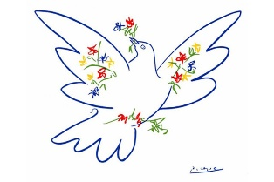
Афины, 12 января. Всемирный совет мира (CMP) сегодня осудил решение Соединенных Штатов включить Кубу в односторонний список стран, поддерживающих терроризм, действие, которое они назвали циничным и лицемерным.
В заявлении организация осудила, что заявление, сделанное в понедельник госсекретарем США Майком Помпео, призвано оправдать введение новых принудительных мер против народов, которые защищали свой суверенитет и самоопределение в течение 62 лет.
В тексте указывается, что американский империализм организует подрывные действия, интервенции и всевозможные санкции и блокады на протяжении десятилетий, поскольку не отказывается от своих амбиций по установлению на острове режима, как до победы Кубинской революции в 1959 году.
Это также указывает на то, что Соединенные Штаты намерены опорочить Кубу, "нацию, которая является источником вдохновения для бедных и угнетенных народов мира".
"Империалисты США и их союзники в мире не имеют моральных или политических прав судить и навешивать ярлыки на Кубу, которая свидетельствует об их подлинной солидарности с другими странами", - говорит он.
С другой стороны, считает, что "решение Госдепартамента Соединенных Штатов Америки представляет собой акт мести против нации, которая отказывается подчиняться требованиям империализма, и представляет собой угрожающий сигнал для других народов".
Совет подтвердил поддержку Карибского острова и призвал своих членов продемонстрировать поддержку, а также осудить агрессию Вашингтона. (Пренса Латина)

Двусторонние отношения

Россия категорически против включения Кубы в список стран-спонсоров терроризма
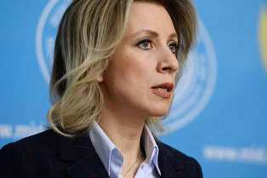
Москва, 15 января. МИД России рассмотрел обвинение США в адрес Кубы в поддержке терроризма как институциональная ложь, в целях включения её в односторонний список.
Мы истолковали объявление о том, что Вашингтон в очередной раз включил Кубу в список стран-спонсоров терроризма, из которого она была исключена в 2015 году, считая решение неконструктивной мерой, заявила пресс-секретарь МИД России Мария Захарова.
Подобное обвинение является абсурдным и надуманным США, сказала пресс-секретарь.
Ложное обвинение против Кубы в якобы поддержке терроризма также демонстрирует неспособность Белого дома проводить последовательный курс своей внешней политики, подчеркнула Захарова.
"Это ложь, поднятая на государственный уровень", - заявила пресс-секретарь МИД.
Она выразила надежду, что Соединенные Штаты выполнят свои обещания по закрытию центра содержания под стражей, установленного на военно-морской базе в заливе Гуантанамо, расположенном на востоке Кубы и оккупированном вопреки воле жителей этой Карибской страны.
В прошлый вторник Россия осудила включение Кубы и Ирана в список стран - спонсоров терроризма, составленный в одностороннем порядке правительством США.
С другой стороны председатель комитета Совета Федерации по международным отношениям Константин Косачёв отметил, что если и есть что-то стабильное в политике Вашингтона на фоне его внутренней нестабильности и скандальных выборов, то это постоянный прессинг на Кубу и Иран. (Пренса Латина)

